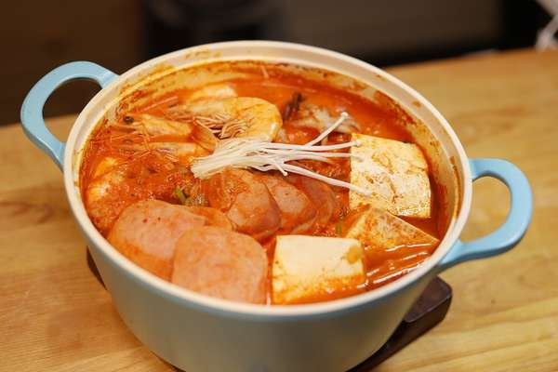

* 해물부대찌개
* 재료
* 스팸 1/2캔
* 소시지 2개
* 새우 3마리
* 쭈꾸미 200g
* 두부 1/4모
* 김치 100g
* 파 1/2뿌리
* 팽이버섯 1/2팩
* 콩나물 100g
* 멸치다시백(멸치3마리, 다시마1조각, 파뿌리 2개)
* 고춧가루 2T
* 다진마늘 1T
* 간장 1T
* 굴소스 1T
* 맛술 1T
* 후추1/2ts
* 김칫국물 4T
* 만드는 방법

1. 먼저 두부는 1cm 두께로 자르고 팽이버섯은 붙은 부분을 떼어 손질해줍니다.
2. 파는 세로 방향으로 2등분 한 다음 4cm 간격으로 잘라줍니다.
3. 스팸은 넓직하게 0.5cm두께로 자르고 소시지는 어슷하게 동일한 두께로 잘라줍니다.
4. 끓는 물에 멸치다시백을 넣고 10분간 중불에서 끓여 육수를 만들어 줍니다.
5. 준비한 재료를 모두 담고 육수를 부어 끓이기 시작해줍니다.
6. 한 소끔 끓으면 불을 줄여 7분정도 더 끓여 깊은 맛을 내줍니다.

* 칼로리
* 225.3 kcal
* 조리시간
* 25분

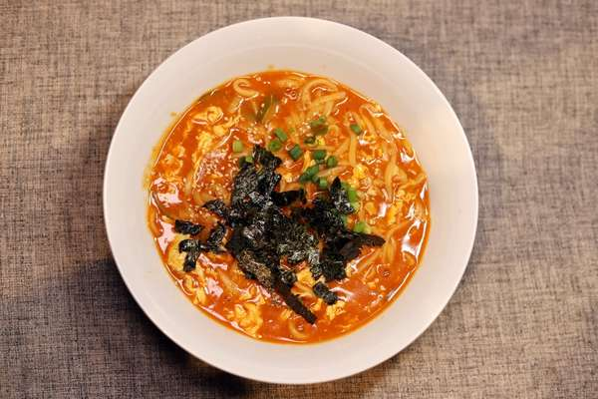

* 얼큰이칼국수
* 재료
* 칼국수 생면 200g
* 주키니 호박 1/2개
* 파 1/2뿌리
* 멸치 2마리
* 다시마 1조각
* 파뿌리 2개
* 물 600ml
* 김가루 2g
* 깨 1/3t
* 달걀 1개
* 고추장 1T, 간장 1/5T, 다진 마늘 1T, 후추 1/3ts, 고춧가루 2T
* 만드는 방법

1. 먼저 호박은 0.5cm 두께로 어슷하게 잘라주시고, 파는 쫑쫑 썰어 고명으로 준비해줍니다.
2. 고추장 1T, 간장 1/5T, 다진마늘 1T, 후추 1/3ts, 고춧가루 2T 이렇게 넣고 섞어 양념장을 준비해줍니다.
3. 달걀을 가볍게 풀어 준비 해 둡니다.
4. 냄비에 물 600ml를 붓고 멸치, 다시마, 파뿌리를 넣고 10분간 중불에서 끓이다가 양념장과 호박을 넣고 한 소끔 더 끓여줍니다.
5. 면은 따로 넉넉한 물에 살짝 데친다음 만들어둔 매운 육수에 넣고 한 소끔 같이 끓이다가 풀어둔 계란을 넣어줍니다.
6. 준비한 쪽파와, 김, 깨를 얹어 넉넉히 담아내시면 완성됩니다.

* 칼로리
* 292.3 kcal
* 조리시간
* 25분

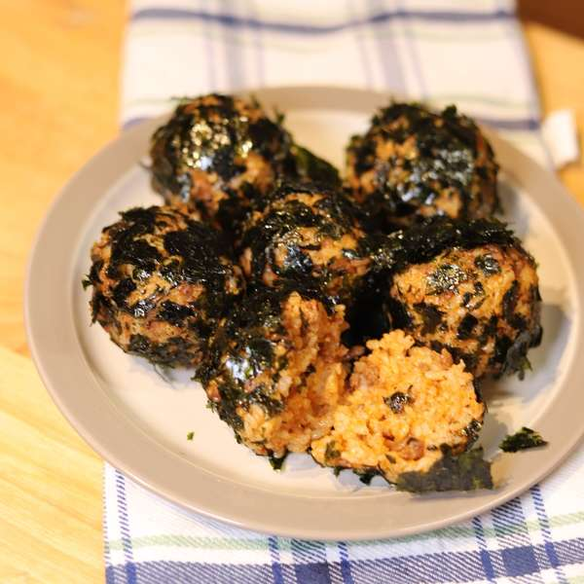

* 전주비빔 주먹밥
* 재료
* 밥 1인분
* 다진 소고기 100g
* 올리브유 1T
* 고추장 1T
* 후추 1/3ts
* 맛술 2T
* 물 2T
* 설탕 1ts
* 다진 마늘 1ts
* 참기름 1T
* 김 1팩
* 만드는 방법

1. 먼저 밥을 고슬고슬하게 지어줍니다.
2. 팬에 올리브유 1T를 두르고 고기를 볶다가 고추장 1T, 후추 1/3ts, 맛술 2T, 물 2T, 설탕 1ts, 다진 마늘 1ts, 참기름 1T을 넣고 볶아 고추장 양념장을 만들어줍니다.
3. 따듯한 밥에 양념을 넣고 잘 섞어 잠시 식혀 줍니다.
4. 적당히 식으면 손으로 말아 쥐어 가운데에 양념장을 채우고 김가루에 굴려주시면 완성됩니다.

* 칼로리
* 569.1 kcal
* 조리시간
* 25분

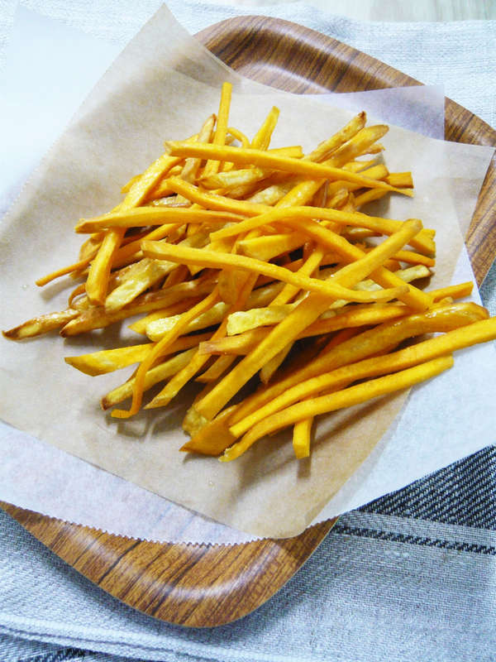

* 고구마 스틱
* 재료
* 고구마 200g
* 소금 1/4작은술
* 식용유 500ml
* 만드는 방법

1. 고구마는 0.5cm 두께로 얇게 썬 후 채 썰어줍니다.
2. 180도 온도 기름에 고구마를 튀긴 후 건졌다가 센 불에서 재빠르게 튀겨줍니다.
3. 키친타올에 기름을 쏙 빼준 후 소금을 살살 뿌려주면 완성됩니다.

* 칼로리
* 2338.0 kcal
* 조리시간
* 20분

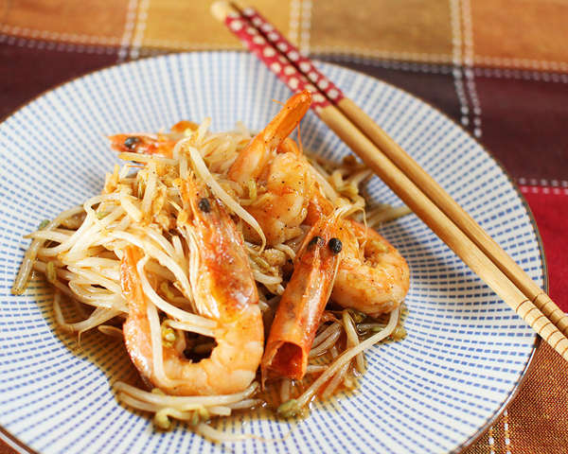

* 새우숙주볶음
* 재료
* 새우 중하 6마리
* 숙주 3줌
* 다진 마늘 1큰술
* 고추기름 1 1/2큰술
* 굴소스 2/3큰술
* 후춧가루 약간
* 만드는 방법

1. 숙주는 2~3번 정도 헹궈 물기를 빼줍니다
2. 새우는 머리와 꼬리를 제외한 몸통의 껍질을 벗겨내줍니다.
3. 헹궈서 키친타올에 물기를 제거해줍니다.
4. 팬에 다진 마늘(1큰술), 고추기름(1 1/2큰술)을 넣고 중약 불에서 볶아줍니다.
5. 향긋한 마늘 냄새가 올라오면 새우를 넣고 달달 볶아줍니다
6. 새우가 붉은 색으로 변하면 센 불로 올리고 숙주와 굴소스(2/3큰술), 후춧가루(약간)를 넣고 재빨리 볶아줍니다.
7. 숙주는 남은 열기로 충분히 익기 때문에 굴소스가 고루 섞이면 바로 불을 꺼줍니다.

* 칼로리
* 85.6 kcal
* 조리시간
* 10분